**原始图像 (Raw Image)**

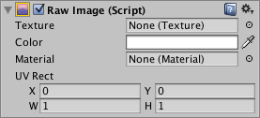

| ***属性：*** | ***功能：*** |
| --- | --- |
| **Texture** | 表示要显示的图像的纹理。 |
| **Color** | 要应用于图像的颜色。 |
| **Material** | 用于渲染图像的材质。 |
| **UV Rectangle** | 图像在控件矩形内的偏移和大小，以标准化坐标（范围 0.0 到 1.0）表示。图像边缘将进行拉伸来填充 UV 矩形周围的空间。 |